平坝第一高级中学2016年1月高三考试理科生物试卷

第I试卷（选择题 共36分）

一、选择题（本大题共12小题，每小题3分，共36分，在每小题给出的四个选项中，只有一项是最符合题目要求的。）
1. 幽门螺杆菌是目前人类感染最为普遍的细菌，全世界约有一半的人口感染幽门螺旋菌。下列有关幽门螺旋菌的叙述正确的是（ ）
A．幽门螺杆菌细胞中DNA和蛋白质结合形成染色体
B．与酵母菌相比，幽门螺杆菌没有核膜包围的细胞核
C．幽门螺杆菌只能通过无丝分裂的方式实现其增殖
D．幽门螺杆菌细胞壁的成分为纤维素和果胶
2．下列与细胞中的元素和化合物有关的叙述中，正确的是（ ）
 A．耐旱的仙人掌细胞中含量最高的化合物是蛋白质
B．组成淀粉、乳糖、脱氧核糖的元素种类相同
C．DNA和RNA属于核酸，都是细胞内的遗传物质
D．胆固醇和磷脂属于脂肪，都是细胞膜的组成成分
3．下列物质中属于内环境的成分的是( )
A．呼吸酶 B．乙酰胆碱 C．麦芽糖 D．载体蛋白
4．下图为酶催化作用的模型。下列叙述正确的是( )
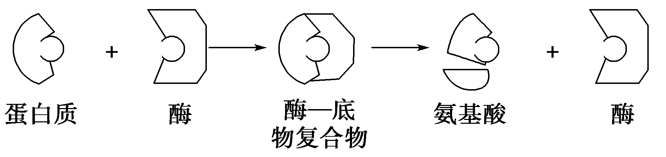
A．该模型能很好地解释酶的专一性
B．该模型反映了酶可降低反应的活化能
C．该模型中生理过程表示脱水缩合
D．酶在催化过程中不断被消耗
5. 下列关于细胞生命历程的叙述，正确的是（ ）
A．细胞的高度分化改变了生物的遗传信息
B．良好心态有利于神经、内分泌系统发挥正常的调节功能，从而延缓衰老
C．原癌基因或抑癌基因发生多次变异累积可导致癌症，因此癌症可遗传
D．细胞的衰老和凋亡是生物体异常的生命活动
6. 下列关于遗传学中的一些基本概念叙述正确的是（ ）
A．杂合子自交后代一定是杂合子
B．等位基因的本质区别是控制的性状不同
C．非同源染色体自由组合之时，所有的非等位基因也发生自由组合
D．纯合子aabb（a、b位于不同染色体上）减Ⅰ后期会发生非同源染色体的自由组合
7．下列有关生物学实验的叙述，正确的是（ ）
A．在探究温度对酶活性影响的实验中，温度和PH值是自变量
资*源%库 ziyuanku.com B．在探究酵母菌细胞呼吸的方式实验中，重铬酸钾溶液在酸性条件下与CO₂发生化学反应，变成灰绿色
资*源%库 ziyuanku.com C．盐酸在“低温诱导植物染色体数目变化”和“观察植物细胞有丝分裂”中的作用相同
D．艾弗里的肺炎双球菌体外转化实验，证明了DNA是主要的遗传物质
8. 下列有关生物遗传变异的叙述中，不正确的是（ ）
A. 遗传和变异现象在生物界普遍存在
B. 基因是DNA上具有遗传效应的片段
C．基因中一个碱基对发生替换，不一定会引起性状的改变
D. 生物的性状只受基因的影响
9．恶性血液病中一种罕见的因20号染色体长臂部分缺失引发的疾病，引起医学家的关注。下列与这种病产生原因相似的是（ ）
A. 抗维生素D佝偻病
B. 镰刀型细胞贫血症
C. 猫叫综合征
D. 21三体综合征
10. 某种耐盐植物细胞的液泡膜上有一种载体蛋白，能将Na＋逆浓度梯度运入液泡，从而降低Na＋对细胞质基质中酶的伤害。下列叙述错误的是（ ）
A．液泡膜和细胞膜构成了原生质层
B．Na＋和水分子进入液泡的方式不同
C．该载体蛋白数量增多有助于提高植物的耐盐性
D．这种适应性特征的形成是长期自然选择的结果
11. 根据现代生物进化理论,下列说法正确的是（ ）
A. 自然选择决定了生物变异和进化的方向
B. 生物进化的实质是种群基因型频率的改变
C. 两个种群间的隔离一旦形成，这两个种群就属于两个物种
D. 基因突变、染色体变异和基因重组产生物进化的原材料
资*源%库 ziyuanku.com12. 下列关于生物体内具有重要生理作用的物质的叙述，错误的是（ ）
A. 细胞内的吸能反应一般由ATP水解提供能量
B. 同无机催化剂相比，酶降低活化能的作用更显著
C. 种子从休眠状态进入萌发状态，自由水／结合水比值下降
D. 人体血浆渗透压的大小主要与无机盐、蛋白质的含量有关
第II试卷（非选择题 共54分）
- 非选择题
- （9分）干扰素是动物或人体细胞受病毒感染后产生的一类糖蛋白，具有抗
WWW.ziyuanku.com病毒、抑制肿瘤及免疫调节等多种生物活性。请分析回答：
（1）干扰素的产生受细胞内基因的控制，通常处于抑制状态．在病毒刺激下，干扰素基因经_________、翻译形成干扰素前体，进一步加工后形成成熟的干扰素，通过______方式分泌到细胞外。
（2）某些干扰素可作用于宿主细胞膜上的相应受体，激活该细胞核中基因表达产生多种抗病毒蛋白，其中有些蛋白可通过激活RNA酶使病毒的mRNA__________，有些则可与____________ （细胞器）结合，通过抑制病毒多肽链的合成发挥抗病毒作用。
（3）某些干扰素可抑制肿瘤细胞DNA的合成，通过减慢细胞______分裂过程抑制肿瘤。
14.（11分） 图1表示动物细胞亚显微结构示意图，图2表示细胞通过“自噬作用”及时清除受损线粒体的过程，请据图回答下列问题：
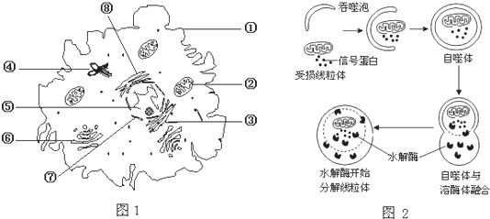
（1）与叶肉细胞相比，图1细胞特有的细胞器是______，能发生碱基互补配对的结构有 （填序号）
（2）线粒体内膜结构的基本支架是 ，“自噬溶酶体”形成的过程说明生物膜具有 。
（3）若某酵母菌的线粒体均遭“损伤”，在有氧条件下，葡萄糖氧化分解的终产物是 。
（4）自噬体内的物质被水解后，其产物的去向之一是被细胞利用，据此推测，当细胞养分不足时，细胞“自噬作用”会 （填“增强”、“减弱”或“不变”）
Ziyuanku.com15.（11分）回答下列有关遗传的问题：
（1）在孟德尔豌豆杂交实验中，纯合的黄色圆粒（YYRR）与绿色皱粒（yyrr）的豌豆杂交，则F₂黄色圆粒豌豆中，能稳定遗传的个体占______。进一步研究发现r基因的碱基序列因插入了一段外来的DNA序列，比R基因多了800个碱基对，此变异属于_____________；r基因编码的蛋白质（无酶活性）比R基因编码的淀粉支酶少了末端61个氨基酸，推测r基因转录的mRNA提前出现__________。
（2）已知等位基因A和a位于X染色体上，假定某女孩的基因型是X^{A}X^{A}，其祖父的基因型是X^{A}Y，祖母的基因型是X^{A}Xª，外祖父的基因型是X^{A}Y，外祖母的基因型是X^{A}Xª。不考虑基因突变和染色体变异，那么可判断该女孩两个X^{A}中的一个必然来自于 （填“祖父”或“祖母”），判断依据是 ；此外， （填“能”或“不能”）确定另一个X^{A}来自于外祖父还是外祖母。
16.（12分）某地区的春季阴天较多，光照弱，极易导致西红柿减产，为此研究人员研究了影响西红柿光合作用的相关因素，结果如下。
光照强度 | 土壤含水量（％） | 叶绿素a含量（mg/cm²） | 叶绿素b含量（mg/cm²） | C₅的再生速率  （μmol/m²·s)
正常光 | 80 | ziyuanku.com0.018 | 0.004 | Ziyuanku.com1.9
正常光 | 40 | 0.028 | 0.007 | 1.6
弱光 | 80 | 0.017 | 0.004 | 1.2
弱光 | 40 | 0.025 | 0.007 | 1.4
（1）实验表明，光照减弱时，会使叶绿素 （填a或b）的含量下降，光反应产生的ATP和 [H]不足，直接影响暗反应中 过程。
（2）据表分析，在 外界条件下，西红柿的产量最低。此时，若在温室中可采取 措施来提高产量。
（3）研究发现，西红柿植株顶部和底部没有明显温差的情况下，顶部叶片的净光合作用速率高于底部叶片的主要原因是________________________。
（4）科研人员在研究中还发现，只有在光照下，发育过程中的叶绿体才逐渐形成叶绿素及其中的各种酶。叶绿体中增大受光面积的结构是 ，叶绿素基因表达主要受 环境因素的影响。
17.（11分）【选修— 生物技术实践】
我国植物学家将名贵兰花的茎尖细胞放进培养基中进行培养，最终发育成完整的新植株．如图是细胞培养形成兰花植株示意图，请据图回答：
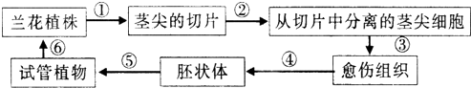
（1）用于离体培养的茎尖切片，叫做______。
（2）图示兰花培养的技术称为 ，原理是_________________。过程③和④要经过______和______。
（3）在培养过程中，除了提供水分、无机盐、糖类、维生素以及氨基酸外，还需要在培养基中加入______。同时，在培养过程中，除必要的温度、光照和氧气等外界条件外，成功的另一个关键是操作过程必须保证______。
（4）培养基中生长素和细胞分裂素用量的比值______（填“高”或“低”）时，有利于根的分化。

